刘慧姝教授简介
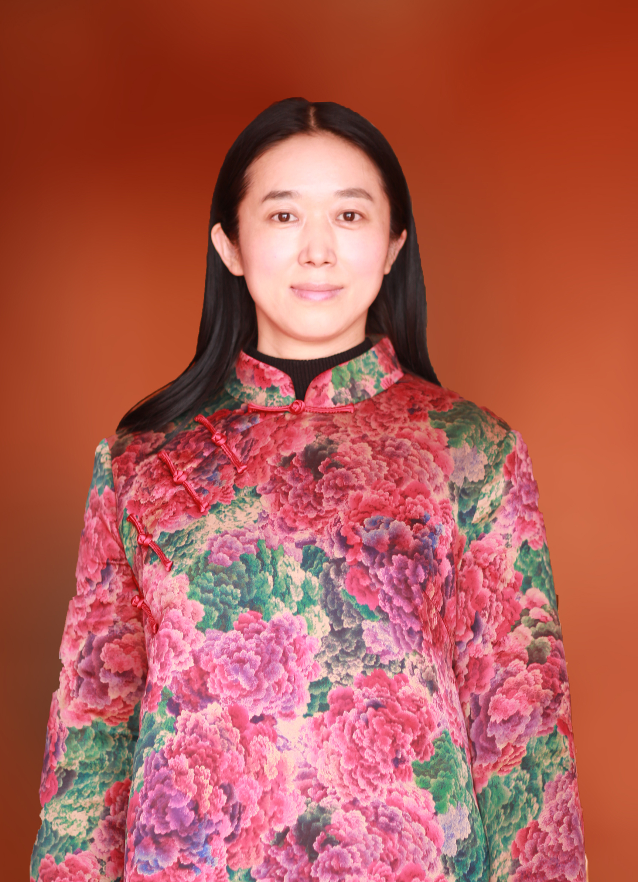
刘慧姝，女，辽宁沈阳人。华南师范大学文学院教授，硕士生导师，中国博士后基金评审专家。2001年毕业于复旦大学中文系文艺学专业，获文学博士，2005年中山大学中文系博士博士后流动站出站。2008年赴美国哥伦比亚大学附属协和神学院，访学项目为跨文明对话与文化研究，2010-2011年赴美国哥伦比亚大学教师学院，访学项目为审美教育。
从事文学理论、美学的研究与教学工作，主要研究方向为文学理论、中西哲学与美学、审美教育等。学术领域广泛，在文学理论、哲学、美学、文化研究等领域都有研究成果，在核心期刊发表论文几十篇，主要刊物包括《世界宗教研究》、《哲学动态》、《世界哲学》、《外国文学研究》、《文艺争鸣》、《社会科学》、《学术研究》等，专著《克尔凯郭尔文艺审美思想研究》，人民出版社出版（2012），参编文艺学与美学领域著作5部，独立主持并完成国家社会科学基金青年项目：“克尔凯郭尔文艺思想及其当代意义”，中国博士后科学基金项目：“老庄审美思想内蕴”，参与的重要项目为国家社科十五项目“西方美学范畴史”，国家社科基金重大项目“西方美育思想史”。
电子邮箱：liuhs_scnu@163.com

